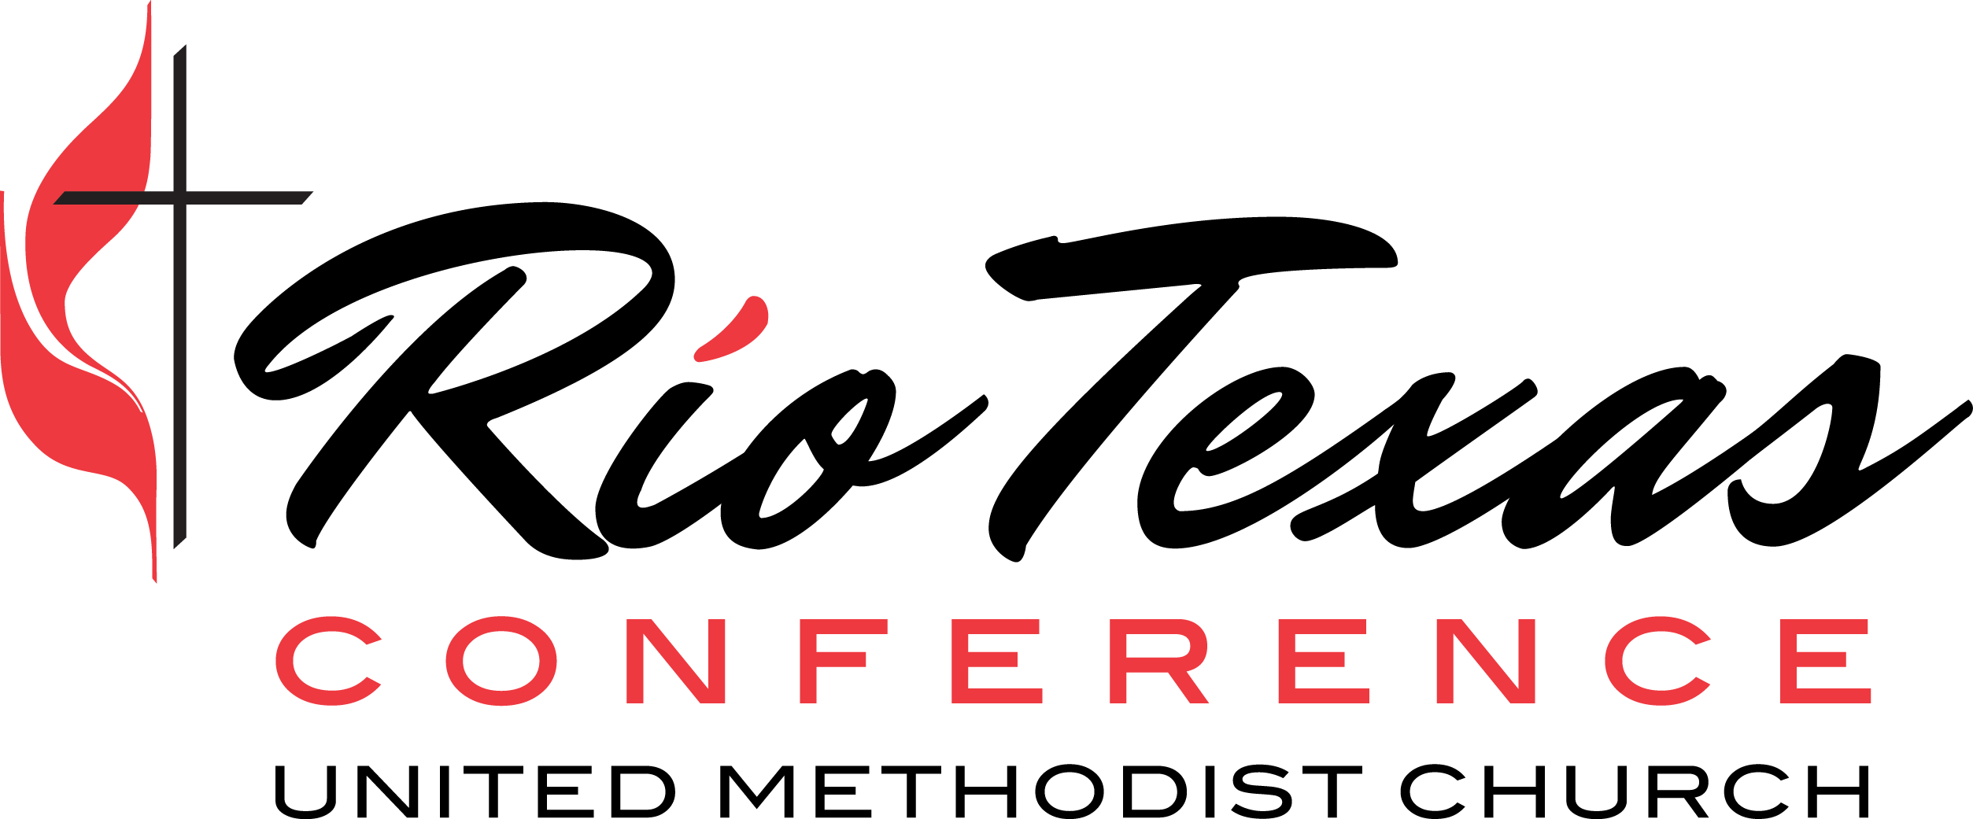
2023-2024
Consultation Form for Pastors

Pastor’s Name:

Church Name:

In order to help the Bishop and Cabinet make the most informed decision regarding your pastoral appointment for the coming year, please respond to the following:

1) What is your counsel to the Bishop and Cabinet concerning your appointment for the coming year?
Remain ☐ Either ☐ Move ☐
Please explain:

2) Should you move to another charge, what pastoral leadership qualities do you believe are most needed to accomplish your current church’s mission in the future?

3) Are there important, compelling circumstances that the Bishop and Cabinet should know that would affect their consideration of your appointment? During this season of discernment among many of our churches, please be prepared to have a conversation with your DS about your intentions for the future.

4) Please attach a copy of your most current Safe Gatherings certificate (As per conference safety policy).

Pastor’s Signature Date

S/PPRC Chairperson’s Signature Date

Upon completion, but no later than _December 1, 2023____________ return to:

Las Misiones District UMC
16400 Huebner Rd
San Antonio, TX 78248
2023-2024
Forma de Consultación
para Pastores

Nombre de Pastor/a:

Nombre de Iglesia:

Para orientar al Obispo y su Gabinete a tomar una decisión más informada en cuanto a su nombramiento pastoral para el año que viene, por favor comparta sus respuestas a lo siguiente:

1) ¿Cuál es su consejo al Obispo y Gabinete con respecto a su nombramiento para el próximo año conferencial?
Permanecer ☐ Cambiar ☐ Cualquiera de los dos ☐
Razones por su consejo:

2) Si hubiera cambio pastoral, ¿cuáles serían las características de liderazgo que usted cree necesarias para cumplir la misión de su iglesia en el futuro?

3) ¿Existen circunstancias importantes o apremiantes que el Obispo y el Gabinete deben de tomar en cuenta, ya que afectarían seriamente las consideraciones de su nombramiento? Durante esta temporada de discernimiento entre muchas de nuestras iglesias, por favor prepárese para tener una conversación con su DS sobre sus intenciones para el futuro.

4) Por favor, adjunte una copia de su certificado de Safe Gatherings más reciente
(regla conferencial).

Firma de Pastor/a Fecha

Firma de Presidente de S/PPRC Fecha

Al completar esta forma, por favor envíenla _(a más tardar el 1 de diciembre) ____ a:

Las Misiones District UMC
16400 Huebner Rd
San Antonio, TX 78248

